Корпоративная культура как основополагающий фактор успешного развития фирмы
Южный институт менеджмента

Выпускная квалификационная работа
Тема: "Корпоративная культура как основополагающий фактор успешного развития фирмы"

Краснодар 2008 г.
Оглавление

Введение
1. Корпоративная культура в организации
1.1 Основные термины и понятия
1.2 Формирование и поддержание корпоративной культуры в организации
1.3 Этапы управления развитием корпоративной культуры
2. Анализ исследуемого предприятия – ООО "Файт", на примере кофейни "Арома"
2.1 Краткая характеристика предприятия
2.2 Анализ деятельности предприятия на ресторанном рынке города
2.3 Финансовое состояние предприятия
2.4.Корпоративная культура на предприятии. Миссия. Философия
2.5 Политика предприятия по отношению к персоналу
3. Мероприятия по совершенствованию корпоративной культуры на предприятии
3.1 Охрана труда. Создание места, где сотрудникам хотелось бы работать
Приложение

Введение

Определений понятия "культура" насчитывается больше сотни. Следует обратить внимание на динамику отношения к корпоративной культуре: в 1995 компании начали признавать, что не могут жить одними цифрами. Через 10 лет, в 2005 году до 44% российских менеджеров заявили что нужен специальный функционал или позиция в компании, чтобы развивать корпоративную культуру. В настоящее время существует понятие что корпоративная культура является ключевым фактором эффективности бизнеса. Если в компании нормальная корпоративная культура, то все остальные процессы работают как надо.
Корпоративная культура-это способ и средство создания самоподдерживающейся и саморазвивающейся организации. Качественная корпоративная культура, которая существует в организации, позволяет ей, не теряя фокуса, подстраиваться под внешние и внутренние изменения наиболее адекватным образом. Фокусы развития и поддержания, в рамках корпоративной культуры, задаются такими средствами, как Цель компании, Миссия компании, девиз компании, Корпоративные стандарты.
Целью данной дипломной работы является на примере предприятия ООО "Файт", а именно на примере одного из основных его подразделений – кофейни "Арома" определить влияние корпоративной культуры на развитие организации.
Актуальность этого вопроса обусловлена отсутствием стабильных, успешных и перспективных организаций, основной деятельностью которых является индустрия гостеприимства, во многих городах – курортах побережья Черного моря (например, Анапа, Геленджик и, конечно, Новороссийск). Хотя развитие индустрии гостеприимства в Новороссийске происходит довольно быстрыми темпами и новые предприятия общественного питания появляются практически каждый месяц, существует проблема что многие руководители, а также менеджеры низшего и среднего звена зачастую не обладают достаточными знаниями, а самое главное, не имеют никакого представления о том, какое влияние на развитие организации оказывает существование корпоративной культуры
Задачи данной работы:
характеристика корпоративной культуры
определить значимость корпоративной культуры в жизни компании
обозначить инструменты построения корпоративной культуры в организации
проведение маркетингового и финансового анализа деятельности предприятия
проведение SWOT – анализа рассматриваемой организации
экономическое и финансовое обоснование существования и развития корпоративной культуры на предприятии ООО " Файт".

1. Корпоративная культура и религия

1.1 Понятие корпоративной культуры

У каждой организации есть своя культура. Организационная культура аналогична личностной характеристике человека: это некий нематериальный, но всегда присутствующий образ, который придает значение, направление и основу ее жизнедеятельности. Корпоративная культура – это разделяемые всеми ценности, представления, ожидания, нормы, приобретенные по мере вхождения в компанию и за время работы в ней.
Подобно тому, как характер влияет на поведение человека, корпоративная культура влияет на поведение, мнения и действия людей в компании. Корпоративная культура определяет, как служащие и менеджеры подходят к решению проблем, обслуживают заказчиков, ведут дела с поставщиками, реагируют на конкурентов и как они в целом осуществляют свою деятельность сейчас и в будущем. Она определяет место организации в окружающем мире, олицетворяет собой те неписанные законы, нормы и правила поведения, которые объединяют членов организации и связывают их вместе.
Корпоративная культура развивается во времени подобно национальным или этническим культурам и таким же образом вырабатывает свои ценности и поведенческие нормы. Определенные модели поведения в одних организациях поддерживаются, в других отвергаются.
Некоторые организации, например, создают "открытую" культуру, в которой считается правильным все подвергать сомнению и выдвигать новые оригинальные идеи. В других новизна не поддерживается и общение сведено к минимуму. Кому – то приятнее работать в организации с "закрытой" культурой: человек приходит на работу, выполняет свое индивидуальное задание и возвращается домой к своей личной жизни, ничем не связанной с работой. Кому – то же необходима организация семейного типа, в которой личная жизнь и работа тесно взаимосвязаны.
Корпоративную культуру можно рассмотреть на основе 10 критериев:
- личная инициатива, то есть степень ответственности, свободы и независимости, которой обладает человек в организации;
- степень риска, то есть готовность работника пойти на риск;
- направленность действий, то есть установление организацией четких целей и ожидаемых результатов выполнения;
- согласованность действий, то есть положение, при котором подразделения и люди внутри организации координировано взаимодействуют;
- управленческая поддержка, то есть обеспечение свободного взаимодействия, помощи, поддержки подчиненных со стороны управленческих служб;
- контроль, то есть перечень правил и инструкций, применяемых для контроля и наблюдения за поведением сотрудников;
- идентичность, то есть степень отождествления каждого сотрудника с организацией;
- система вознаграждений, то есть степень учета исполнения работ, организация системы поощрений;
- конфликтность, то есть готовность сотрудника открыто выражать свое мнение и пойти на конфликт;
- модели взаимодействия, то есть степень взаимодействия внутри организации, при которой взаимодействие выражено в формальной иерархии и подчиненности.
Оценивая любую организацию по этим критериям, можно составить полною картину корпоративной культуры, на фоне которой формируется общее представление сотрудников об организации.
В чем же проявляется культура компании? Если отвечать на этот вопрос в широком смысле, то во всем, а если попытаться выделить конкретные формы выражения организационной культуры, то прежде всего необходимо разграничить ее внешний вид ( четко выраженный, наблюдаемый) и внутренний ( неявный, скрытый от наблюдения) уровни.
К первому уровню относятся артефакты, модели поведения, язык, официально действующие в организации законы, использование и производство новых технологий, физических объектов, продуктов.
Второй уровень включает в себя внутренний мир людей: их идеи, представления, ценности, убеждения, способы восприятия окружающего мира. Он отражает внутренние процессы, посредством которых усваиваются нормы поведения и скрытые правила, управляющие поведением людей.
Эти два уровня легко проследить, но почти невозможно разделить, поскольку они неразрывно связаны, отражая, и дополняя друг друга.
Каждый индивид стремится к единству этих уровней и старается модифицировать свое поведение и мышление так, чтобы добиться этого единства. Однако следует постоянно помнить, что именно скрытый уровень корпоративной культуры определяет поведение человека в организации. Если менеджеры сосредоточат свое внимание только на внешних проявлениях этого поведения, они не смогут понять его глубинных причин или мотивов.
Говоря об уровнях корпоративной культуры, нельзя не отметить такие понятия как материальные проявления корпоративной культуры, ценности, и основные убеждения, герои, обряды, церемонии, ритуалы, организационная коммуникация.
Ценности: Этот промежуточный, характеризуемый меньшей степенью осознанности, уровень корпоративной культуры составляют ценности, нормы, принятые в данном физическом и социальном окружении. Например, любые предложения группе, оказавшейся перед необходимостью принятия решения в новых условиях, - пробные. Так, если продажи падают можно усилить рекламу. Но лишь опробовав это решение в конкретной критической ситуации и увидев, что оно правильно, группа разделяет привычное для всех убеждение что реклама способствует повышению уровня продаж. Таким образом идет процесс превращения ценностей через представления в убеждения: как только ценности начинают восприниматься как само собой разумеющееся, они постепенно превращаются в представления, а затем, становятся убеждениями, переходят на уровень подсознательного, а привычка действовать по этой схеме становится автоматической.
Набор ценностей, воплощенных в идеологии или философии организации, служит руководством к действию в ситуации неопределенности или кризиса. Они в значительной степени помогают объяснить внешние проявления человеческого поведения на уровне артефактов.
Основные убеждения: Невидимый, подсознательный уровень корпоративной культуры объединяет: отношение к окружающему миру, восприятие действительности. Времени, пространства, человеческой природы, человеческой деятельности и взаимоотношений. Если какое-то решение проблемы срабатывает многократно, оно начинает восприниматься как само собой разумеющееся. То, что когда-то было гипотезой, опирающейся на интуицию или социально-закрепленную ценность, постепенно становится частью реальности. Более того, если некое убеждение активно поддерживается группой и становится частью корпоративной культуры, любое другое суждение или поведение становится непреемлемым.
Герои: Герои – это те члены организации, которые являются примером, олицетворяющим важнейшие организационные ценности.
Обряды – заранее спланированное и подготовленное, часто театрализованное зрелище, в котором концентрируются различные проявления корпоративной культуры, например, торжественная церемония награждения "Лучший изобретатель года"
Церемонии – серия обрядов, объединенных в одно событие, например, церемония "запуска" нового продукта, награждение работников, добившихся особых результатов в своей работе, торжественная зажигательная речь о будущей деятельности компании из уст одного из высших руководителей.
Ритуалы – упорядоченная система действий, объединяющая основные ценности любой организации. Например ритуалы, выражающие признание (юбилеи, празднования, достижений, зачисление в список лучших, публичные поощрения, коллективный дух и так далее), демонстрируют, какое поведение приветствуется и поддерживается в организации. Достаточно часто ритуалы, сопровождающие вступление нового сотрудника в коллектив.
Часто ритуалы представляют собой стандартные процедуры снятия напряжения, сглаживания разногласий и недовольства, регулярно применяемые в компании.
Организационная коммуникация: Рассказы, истории обычно основаны на реальных событиях, но постепенно обрастают домыслами и дополнениями.
Различные истории существуют почти в каждой организации. Они повествуют об основателях организации, о фактах пересмотра установленных правил и предписаний, перемещениях и продвижениях. Такие истории устанавливают связь между прошлым, настоящим и будущим и служат руководством к действию.
Мифы- рассказы о "добрых старых временах", лишенные фактического материала, часто передаваемые старыми сотрудниками.
Саги – исторические повествования о выдающихся достижениях какой – то группы сотрудников компании и ее руководителей. Например, распространенные компании Hewlett-Packard саги об успехе Била (Hawlett) и Дейва (Packard) используются для передачи отличительных особенностей корпоративной культуры компании, как это делается в Н-Р .
Легенды- пересказ реальных событий, приукрашенных вымышленными подробностями, в центре которых часто выступает герой или героиня. Легенды отражают, прежде всего, историю и наследие организации и передают унаследованные ценностные ориентации.
Сказки - полностью выдуманные истории, мораль которых содержит намек на ожидаемое поведение сотрудников компании.
Символы и лозунги - запоминающиеся изображения и логотипы различных компаний.
Материальные проявления культуры:
Артефакты – мебель, инструменты, приборы, приспособления. Например, В каждом офисе IBM обязательно имеется перекидная бумажная доска. Можно привести примеры и того, как корпоративные культурные ценности проявляются в таких артефактах, как одежда и интерьер офиса.
Оформление физического пространства распространяется на здания, открытые пространства, расположение офисов. Например, замена четырехместных столов в кафетерии компании на шестиместные расширяет возможности для знакомств и разговоров сотрудников разных отделов компании.
К символам могущества компании относится возможность некоторых фирм предоставлять своим сотрудникам корпоративные автомобили, оплачивать транспортные расходы, давать дотации на отдых сотрудникам и членам их семей. Состояние дел в компании, количество и качество корпоративных автомобилей, наличие самолета в распоряжении компании всего лишь несколько примеров, символизирующих корпоративное могущество. Другие символы включают размер и расположение офисов, престижную мебелировку, стиль одежды и презентабельность сотрудников. Такие материальные символы, помимо могущества компании, свидетельствуют о положении каждого члена и типах поведения, которые ожидаются от работника, а также о том, и как именно оценивается высшим руководством.
Язык общения. Почти все организации используют свой собственный язык общения, изобилующий профессиональными или производственными терминами, аббревиатурами, жаргонными словами. Узнав этот язык, вновь пришедшие сотрудники поддерживают, сохраняют и развивают его.
Часть корпоративного языка создается организаторами компании для отражения ее корпоративных ценностей. Например, на языке Disneyland работа-"шоу", посетители- " Гости" ( с большой буквы), работники в павильонах- "хозяева", объединенный термин для всех сотрудников-"актерский состав", а работа с посетителями-"игра на сцене"
Корпоративный язык в первую очередь рождается в отделах и подразделениях компании, объединяя членов определенной субкультуры. Изучая этот язык и активно его используя, сотрудники подтверждают свою принадлежность группе. Ограждают группу от внешнего вмешательства, сохраняют субкультуру группы. Во время совместной работы сотрудники придумывают уникальные названия для различных видов оборудования, офисов, ключевых должностей в компании, основных заказчиков и поставщиков, типов и разновидностей производимого товара и так далее.
Невозможно переоценить роль языка как средства общения в организации. Общий корпоративный язык объединяет людей в рамках единой организационной культуры и позволяет лучше, чем что - либо иное, судить о корпоративной культуре компании со стороны.
Заключение
Согласно современному теоретическому подходу, организация приравнивается к культуре и как любая социальная группа имеет свои правила поведения, роли, ритуалы, героев, ценности. Существует много подходов к выделению различных атрибутов, характеризующих и идентифицирующих культуру той или иной организации как на микро-, так и на микроуровне. Корпоративная культура – это неуловимая, неосязаемая, невыраженная категория, наличие которой не требует доказательств. Каждая организация разрабатывает набор правил и предписаний, управляющих повседневным поведением сотрудников на своем рабочем месте.
До тех пор пока новички не усвоят эти правила поведения, они не смогут стать полноценными членами коллектива.
Культорологический подход в теории организации рассматривает и организацию, и ее членов как носителей единых ценностей и исполнителей единых задач. Подобно гражданам одной страны рабочие способствуют росту и процветанию своей организации. С другой стороны, они же пользуются плодами этого процветания. Таким образом, производительность труда членов организации и их моральный дух неразделимы.

1.2 Формирование и поддержание корпоративной культуры в организации

Существуют традиции и обычаи в организации, стиль работы и имидж во многом формируются на основе предыдущего опыта. Именно поэтому нужно обратиться к важнейшему источнику формирования корпоративной культуры – философии основателей организации. Традиционно именно основатели компании оказывают определяющее воздействие на становление первоначальной культуры.
Осуществляя и воплощая свою мечту, они пытаются создать идеальный образ будущей организации. Выдвигая привлекательную идею, которая сильно влияет на сотрудников, они создают сплоченную организацию с сильной культурой. Сформированная организационная культура – это результат взаимодействия желаний и пристрастий основателей организации и базовых установок сотрудников, которые они выработали в результате своего предыдущего опыта.
В основе корпоративной культуры лежит видение создателей компании того, что представляет собой эта организация, почему она функционирует именно в этой сфере, какие обязательства перед заказчикам берет она на себя, какие нормы поведения существуют в общении с окружающими.
Определение целей организации – важнейший нравственный вопрос, который должен решать руководитель. Этот нравственный выбор во многом определяется системой ценностей , в рамках которых действует корпорация. А эти ценности, в свою очередь. Основаны не столько на экономических функциях корпорации, сколько на культуре, традициях, собственном опыте и личной склонности руководителей, обнаруживающихся в текущей экономической, политической и социальной ситуации.
Основатели организации обычно имеют общее представление о том, как организация должна решать проблемы внешней адаптации ( выработка целей и стратегии компании; разработка целей и средств достижения целей; выработка системы оценки деятельности компании; разработка коррективных методов, то есть методов исправления допущенных ошибок;) и проблемы внутренней интеграции (организационная структура; кадровая политика; общий язык; разделяемое всеми представление о роли и значении компании, о смысле ее деятельности; проектирование и управление производственными процессами; методы постоянного совершенствования производства и персонала; границы групп и критерии отбора в группу; межличностные отношения в организации, такие как любовь, дружба, взаимоотношения; система поощрений и наказаний; и так далее.)
Основываясь на своем личном жизненном опыте, своем представлении о роли и месте данной организации в мире, природе человеческих отношений, практике менеджмента, основатели компании вырабатывают основные принципы ее корпоративной культуры и передают их членам организации при помощи ряда первичных и вторичных механизмов, действующих как скрыто, так и открыто.
Можно выделить следующие пять первичных механизмов:
- выделение объектов внимания, оценки и контроля руководителя;
- критерии распределения поощрений и вознаграждений;
- намеренное создание образцов для подражания;
- стратегии разрешения критических ситуаций и кризисов;
- критерии отбора при приеме на работу, повышении в должности и увольнении.
Теперь рассмотрим подробнее, как действуют эти механизмы.
Выделение объектов внимания оценки и контроля руководителя. Здесь имеется ввиду все ,что постоянно находится в поле зрения руководителя, даже незначительный комментарий, замечание или вопрос о чем-то, что его интересует. Если руководитель понимает, какое сильное воздействие может иметь постоянное выделение и удержание в центре внимания того, что он считает важным, и доведение этого до сведения подчиненных, он будет последователен в применении этого метода.
Критерии распределения поощрений и вознаграждений. Члены любой организации из своего опыта узнают, каким образом в компании происходит изменение статуса работника, что поощряется, а что наказывается. И руководителям обычно достаточно легко довести до подчиненных свои приоритеты, постоянно увязывая поощрения и наказания с тем или иным поведением подчиненного. Здесь имеется ввиду сама система в действии, а не то, что декларируется в уставе организации или провозглашается на общих собраниях.
Намеренное создание образцов для подражания. Основатели организаций и руководители понимают, что их поведение часто является образцом подражания и может лучше, чем какие – то другие методы, передать подчиненным, особенно новичкам, их представления и ценности.
Стратегии разрешения критических ситуаций и кризисов. Манера поведения руководителя и сотрудников организации, оказавшейся в кризисной ситуации, приводит к созданию новых норм, ценностей, приемов работы и вскрывает важные основополагающие принципы корпоративной культуры.
Кризисы значимы в процессе формирования корпоративной культуры еще и потому, что по силе эмоционального воздействия на людей они превосходят любой коллективный опыт, а потому запоминаются надолго и люди многому на них учатся.
Критерии отбора при приеме на работу, повышении в должности и увольнении. Обычно компании стремятся принимать на работу тех кандидатов, которые не только подходят организации по их профессиональной пригодности, но и соответствуют нормам и ценностям ее корпоративной культуры.
Например, в Action Company все кандидаты, успешно прошедшие собеседование были умны, сообразительны, уверены в себе, напористы и обладали умением четко формулировать свои мысли. На собеседовании их предупредили, что от них ждут умения выживать в обстановке минимальной поддержки руководства.
Вторичные механизмы передачи корпоративной культуры. Менее мощные, более скрытые проводники идей корпоративной культуры, которые хуже поддаются контролю, заложены в структуре компании, ее ежедневной деятельности, физическом пространстве, историях и легендах, формальных декларациях компании.
К вторичным механизмам введения в корпоративную культуру представлений и идей ее создателей и руководителей относятся:
- композиция и структура компании;
- системы и принципы деятельности организации;
- дизайн внутренних помещений, фасада и строений в целом;
- истории, рассказы, легенды и мифы о наиболее важных событиях и людях;
- официальные заявления и документы, декларирующие кредо компании, ее философию и идеологию.
Вторичные механизмы способствуют формированию организационной идеологии и формализуют многое из того, что было неформально усвоено ранее.
Композиция и структура компании. Основатели организации часто убеждены в то, что им известно, как организовать компанию, чтобы она работала с максимальной эффективностью. Одни считают, что для этого достаточно выстроить жесткую иерархию и высокоцентрализованную систему контроля. Другие считают, что сила организации в ее людях, поэтому они и создают структуру, в которой власть спускается как можно ниже. Следовательно, основатели организации уже с самого начала закладывают в ее структуре свое понимание основных корпоративных ценностей. Системы и принципы деятельности организации. Сама заметная сторона жизни организации – это ее дневной, месячный, квартальный, годовой цикл процессов, отчетов, событий, форм и других повторяющихся явлений, причины и источники которых порой невидимы и неясны, но служат той же четкой цели, что и формальная структура компании: они делают деятельность организации более предсказуемой, организованной, менее беспокойной и неясной.
Дизайн внутренних помещений, фасада и строений в целом.
Важную роль в развитии культуры играет окружающая среда. Недостаточно просто сформулировать политику и принятые методы корпоративной культуры, которые проповедуют организация. Свою лепту в это вносят физическое окружение объем работ и другие составляющие. Например, чистый магазин с аккуратно и красиво расставленными на витринах товарами создает впечатление о корпоративной культуре, одной из ценностей которой является забота о покупателе, следовательно, здесь физическое окружение поддерживает и закрепляет корпоративные принципы. Обладающие четкой философией и стилем управления руководители всегда стремятся воплотить их во всех внешних проявлениях своей корпоративной культуры. Например, Action Company, одной из корпоративных ценностей которой является свободное общение, имеет свободное помещение с невысокими перегородками, за которыми не видно лишь тех, кто сидит. В каждом рабочем помещении созданы все условия для совместных чаепитий. Таким образом весь дизайн внутреннего пространства организации подчеркивает такие корпоративные ценности, как равенство важность общения и человеческих взаимоотношений.
Истории, рассказы, легенды и мифы о наиболее важных событиях и людях. По мере накопления опыта совместной деятельности часть истории отражается в рассказах, легендах, мифах. Однако эта форма передачи корпоративных ценностей не самая надежная, поскольку основная идея события порой бывает нечетко выражена. Руководители не всегда могут проконтролировать, что о них говорят подчиненные, пересказывая те или иные корпоративные " байки".
Официальные заявления и документы, декларирующие кредо компании, ее философию и идеологию. Еще один из методов выражения корпоративных ценностей – это официальные документы, декларации, уставы. Формируя корпоративную культуру компании, руководитель должен иметь достаточно полное представление о культуре вообще и корпоративной в частности. Его задача – понимать роль и место его личной и корпоративной культуры в достижении целей организации, грамотно выявлять ее специфику, корректировать и поддерживать на оптимальном уровне.
Руководитель должен предвидеть последствия своих решений в культурологическом аспекте. Повышает его авторитет и умение диагностировать причины неудач и успехов, многие из которых относятся прямо или косвенно к корпоративной культуре. В решении задачи поддержания сформировавшейся корпоративной культуры определяющую роль играют три фактора: отбор персонала; деятельность высшего руководящего звена; методы, которые помогают работникам адаптироваться к организационному окружению (социализация). Отбор персонала. Отбор персонала преследует определенную цель – идентифицировать и набрать людей, обладающих знаниями, навыками и способностями, позволяющими им успешно выполнить работу. При окончательном отборе предпочтение отдается тем из них, которые в большей степени совместимы с организационной культурой фирмы и система ценностей которых идентична корпоративным. В процессе отбора кандидаты получают полную информацию об организации. Кандидат, выяснивший при этом, что его ценностные ориентиры находятся в противоречии с ценностями организации, сам отказывается от дальнейшего участия в конкурсе на получение данного места. Тем самым отбор, с одной стороны, помогает кандидатам выявить их соответствие требованиям организации, а с другой – организация получает возможность отсеять тех из них, которые впоследствии могут разрушающим образом воздействовать на ключевые ценности. Деятельность руководящего звена. Создатели компании, которые на основе собственных представлений, а также идей, заимствованных из надежных источников, вырабатывают видение и задают общее направление предстоящей деятельности компании, фактически добиваясь формирования своей версии корпоративной культуры, сами подбирают, обучают и готовят руководителей среднего звена (менеджеров), способных реализовать их видение цели, и через них добиваются выполнения работы и решения задач компании наилучшим образом. Если руководитель создает корпоративную культуру, то менеджер является чем-то вроде образца морали и этики для сотрудников компании. Именно менеджер формирует необходимые условия и побудительные мотивы, вынуждающие сотрудников принимать те ценности и отношения, которые отвечают целям организации и одновременно удовлетворяют их потребности. Менеджер должен обладать способностью учить других понимать то, что важно, что этично для компании, а что нет. Менеджер организует подчиненных для более эффективного выполнения того, что каждый из них отдельно сделать не может. Для успешной работы менеджер должен обладать тремя видами умений: техническими (умение использовать методику, технические приемы и оборудование, необходимое для выполнения работы); концептуальными ( умение видеть свою организацию как систему взаимодействующих и взаимосвязанных подсистем); психологическими (умение использовать людей наилучшим образом путем мобилизации в них собственных внутренних резервов, что является основой деятельности менеджера). Чтобы действия руководства способствовали формированию и укреплению корпоративной культуры, менеджер должен быть последователен в своем поведении. Любое несоответствие между поступком и его последствиями, созданное по вине менеджера, подрывает основы корпоративной культуры. Чтобы у сотрудников выработалось правильное представление о корпоративных нормах и ценностях, руководителям компании необходимо последовательно проводить единую поведенческую линию, модель "поступок-последствие" должна всегда срабатывать одинаково. Люди узнают больше о корпоративной культуре из наблюдаемых поведенческих реакций, чем из наблюдаемых поведенческих реакций, чем из вывешенных на стене лозунгов или декларируемых принципов организационной политики. Как только новый сотрудник вступает в организацию, его менеджер объясняет ему, чего ждут от него в работе, в выполнении поставленной задачи. Когда задача выполнена, менеджер может высказать или не высказать одобрение или недовольство.
Корпоративная культура передается через ответную реакцию менеджера на действие работника. По мере роста числа усвоенных моделей "поступок- последствие" у нового члена организации возникает представление о полном спектре принятых в организации норм, и корпоративная культура, в свою очередь, формирует у индивида требуемое восприятие действительности путем создания новых норм, ценностей, представлений. Культурная адаптация и ее основные стадии. Сколь эффективны бы ни были процессы подбора персонала, новые работники не могут сразу ознакомиться с организационной культурой и соответствовать ей. Именно поэтому предпринимаются усилия помочь новым работникам адаптироваться к организационной культуре. Этот адаптационный процесс называется социализацией или аккультурацией, когда речь идет об усвоении новых культурных ценностей. Процесс вступления новых работников в организацию – самая критическая стадия социализации. Именно на этой стадии организация "подгоняет" работника под категорию образцового сотрудника. Те новички. Которым не удается усвоить основные нормы поведения, рискуют стать нонконформистами, что впоследствии приводит к увольнению. Организация продолжает процесс социализации своих сотрудников, хотя и не так явно интенсивно, хотя и не так явно и интенсивно, на протяжении всей их работы в компании, что способствует поддержанию и укреплению ее корпоративной культуры.
Социализация проходит несколько ступеней.
На предварительной стадии (до фактического поступления на работу в организацию) новичок получает представление об организации, чтобы прийти в нее с установившимся набором ценностей, отношений и ожиданий. Частично роль предварительной стадии социализации берут на себя бизнес школы, которые дают своим студентам представление о том, какие взаимоотношения и поведенческие нормы приняты в деловом мире. Кандидат получает представление об организации в целом, а также о типе сотрудников, что составляет основу организации. На стадии "столкновения" новый работник уже непосредственно сталкивается с реальностью в процессе работы в фирме и сравнивает ее со своими ожиданиями. Если его ожидания более или менее оправдались, эта стадия просто подтверждает полученные ранее представления. Если ожидания и реальность расходятся, новый работник проходит через этап социализации, который вытеснит предыдущие представления и заменит их новыми в соответствии с принятыми в организации. В крайнем случае новичок будет полностью разочарован и уволится. Тщательно разработанный процесс отбора сотрудников обычно не допускает этого. На стадии " метаморфозы" работник должен разрешить любые проблемы, возникшие на предыдущих стадиях. Когда новые сотрудники чувствуют себя легко и комфортно на новой работе в новой организации, то можно считать, что процесс метаморфозы завершился. Ночки усвоили все нормы организационной и групповой культуры, уверены в себе и понимают, что обладают необходимой компетенцией для выполнения работы. Они чувствуют, что коллеги их приняли и относятся к ним с доверием и уважением. Они понимают всю структуру организации, правила, процедуры и принятые в организации практики. Они знают, по каким критериям оценивается их работа.
Аккультурация – это процесс приобщения к культуре и климату, которые присущи данной организации и рабочему окружению нового сотрудника. Аккультурация происходит всякий раз, когда человек оказывается в незнакомом окружении, особенно в новых рабочих условиях или когда он входит в новую роль, особенно профессиональную, например при переезде в другой город, переходе на работу в другую организацию или на новую должность в своей организации. При этом ему необходимо овладеть основными навыками новой работы, построить взаимоотношения с коллегами, осознать нормы и ценности соответствующей группы.
Исследователи процесса аккультурации отмечают, что входящие в организацию новички испытывают потребность в снижении естественно возникающего чувства неуверенности, в возможности хоть как-то предвидеть будущее, а также в относительном контроле над ситуацией в новом окружении. Первым шагом в процессе аккультурации является представление о том, как корпоративная культура служит членам организации. Стать частью группы означает признать существующие в ней нормы. Вооруженный знаниями о том, что считается нормой в организации, какие скрытые идее разделяются всеми, новичок может интерпретировать происходящее, предвидеть будущее, справляться с неизвестностью, неопределенностью и неожиданностями, которые случаются в жизни.
Заключение
Основатели организации часто твердо убеждены в том, что им известно, как организовать компанию, чтобы она работала с максимальной эффективностью. Одни считают, что для этого достаточно выстроить жесткую иерархию и высокоцентрализованную систему контроля. Другие считают, что сила организации в ее людях, поэтому они создают структуру в которой власть спускается как можно ниже. Следовательно, основатели организации уже с самого начала закладывают в ее структуре свое понимание основных корпоративных ценностей. Формируя корпоративную культуру компании, руководитель должен иметь достаточно полное представление о культуре вообще и корпоративной в частности. Его задача – понимать роль и место его личной и корпоративной культуры в достижении целей организации, грамотно выявлять ее специфику, корректировать и поддерживать на оптимальном уровне. В решении задачи поддержания сформировавшейся корпоративной культуры определяющую роль играет три фактора: отбор персонала; деятельность высшего руководящего звена; методы, которые помогают работникам адаптироваться к организационному окружению. Овладение корпоративной культурой подобно процессу развития компетенции в иностранном языке: необходимо научиться не только тому, " как писать любовные письма, но и тому, когда и кому их посылать". Знание корпоративной культуры скрыто и не выражено, контекстуально, неформально, разделяемо всеми и не сформировано, поэтому обучение корпоративной культуре или передача корпоративных знаний сотрудникам становится сложной задачей.

1.3 Этапы управления развитием корпоративной культуры

Невозможность объяснить новые данные в рамках имеющихся представлений порождает познавательное противоречие, требующее анализа и составляющее проблему ( она обычно формируется в виде вопроса), далее формируется гипотеза предположительный ответ, обоснованный исходной теорией); для проверки гипотезы организуется получение эмпирических (опытных) данных, в дальнейшем обрабатываемых и интерпретируемых. Это – этапы научного исследования, в рамках которого реализуются методы, исследования – обоснованные нормированные способы его осуществления. Методы определяют достоверность полученных данных.
Создание систем управления, основанных на " предпринимательском", новаторском стиле поведения, позволяющем в наибольшей степени раскрыться творческой инициативе работников на всех уровнях фирмы, стало одной из главных целей реорганизаций крупных компаний в 1980- е гг
Реорганизация предполагает несколько этапов.
Осознание необходимости обновления:
- осознание лидером возрастающей угрозы со стороны внешней среды;
- преодоление сопротивления переменам.
Создание нового видения организации:
- диагноз проблем;
- создание мотивирующего видения;
- мобилизация приверженности.
Что является главной задачей и объектом влияния руководителя – лидера?
- разглядеть раньше других необходимость перемен и определить их суть;
- осуществить реорганизацию путем воздействия на психику сотрудников: достичь осознания ими необходимости перемен, сформировать их позитивное отношение к предстоящим изменениям;
- провести рекрутирование единомышленников;
- нейтрализовать противников;
- закрепить изменения.
Управление культурой корпорации- это, по сути, управление развитием, поскольку корпоративная культура в широком смысле – это все материальное и духовное, чем располагает и что использует организация, включая то, как это используется, с какими целями, каким образом.
Этапы научного управления культурой корпорации:
- предварительный анализ состояния тенденций развития культуры;
- определение и более точная формулировка проблем;
- исследование проблем, выявление причин их появления, характера, движущих сил (факторов), субъектов, причастных к их возникновению, и т.д.;
- выдвижение гипотез, определяющих возможные пути, способы решения проблем;
- проверка гипотез, проведение экспериментов;
- анализ и интерпретация результатов проведенных экспериментов;
- разработка механизмов реализации мероприятий, проведение которых способствует решению проблем: разработка или внесение изменений в нормативные документы типа коллективного договора, Трудового распорядка, Положения о стимулировании, Положения о социальной защите, Положения о подразделениях, должностных инструкций.
- институционализация решений: проведение реорганизационных мероприятий, закрепление их приказами, распоряжениями; назначение ответственных лиц, рабочих групп, определение их статуса, определение стимулов за образцовое исполнение и санкций за неисполнение корпоративных норм и правил;
- разработка памяток новичкам, программ адаптации новичков с учетом необходимости усвоения корпоративной культуры;
- выход на " рабочий режим", превращение мероприятий в элемент культуры;
- организация постоянного мониторинга состояния культуры, диагностики состояния ее элементов.
Организация решения проблем, связанных с совершенствованием и развитием корпоративной культуры не имеет единственно правильного решения, нет возможности дать рецепты на все случаи жизни.
Системы сложны, уникальны; они живые, постоянно меняющиеся. Так же уникальны и переменчивы ситуации, в которых они находятся.
Научный подход к решению проблем в менеджменте принимает вид системного управления, управления по целям, управления по отклонениям. Эти методы базируются на системном и ситуативном подходе.

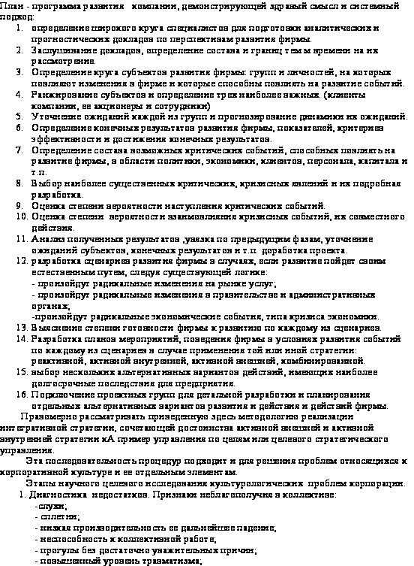

2. Анализ исследуемого предприятия – кофейни "Арома"

2.1 Краткая характеристика предприятия

ООО "Файт" образовалось в 2002 г. Первым предприятием ООО "Файт" стала небольшая, уютная кофейня, которая открылась 1 августа 2003 г. Для Новороссийска это предприятие было первым в своем роде. До "Аромы" в городе не существовало заведений, работающих с 8 утра и предоставляющих кофе и кондитерскую продукцию действительно высокого качества. Решение установить кофейне именно такие ранние часы открытия оправдало себя в первые же месяцы: довольно быстро сформировался определенный процент посетителей, которые на протяжении вот уже четырех лет каждое утро заезжают в "Арому" выпить чашечку эспрессо. В основном это успешные предприниматели, члены городской администрации, менеджеры высшего и среднего звена. Также одной из приоритетных задач при открытии кофейни было ознакомление жителей города с культурой потребления кофе и кофейных напитков. Для этих целей было установлено самое высококачественное оборудование, закупаются эксклюзивные кофейные смеси и постоянно повышается уровень профессионализма специалистов по приготовлению кофе – бариста. Кофейня стала настолько популярна в городе, что теперь без предварительного заказа столика попасть туда практически невозможно. Вторым проектом ООО "Файт" стало открытие кондитерского цеха, который бы производил исключительно высококачественную кондитерку, используя при этом оригинальную рецептуру и учитывая новые тенденции в кондитерском искусстве, а также пожелания потребителя. Уже после нескольких месяцев работы кондитерский цех ОО "Файт" участвовал в конкурсе "Лучшее готовая хлебопекарная и кондитерская продукция", проходившего в рамках выставки "Мельник, Пекарь, Кондитер – 2004 г." Кондитеры ООО "Файт" заняли три первых места в следующих номинациях:
лучшее кондитерское изделие из воздушного полуфабриката
лучшее кондитерское изделие из бисквитного полуфабриката
лучший внешний вид кондитерского изделия
И, естественно, логическим продолжением работы стало открытие фирменного магазина, реализующего кондитерские изделия цеха под брендом "Леди Мармелад". Кондитерская открылась 19 июня 2004г. и очень быстро стала излюбленным местом для детей и для взрослых. Уютный интерьер французской кондитерской, большой выбор кондитерских изделий на любой вкус, а также большой выбор горячих и безалкогольных напитков никого не оставляет равнодушным. Кафе – кондитерская " Леди Мармелад" оригинальное на сегодняшний день предприятие питания в городе Новороссийске. За небольшой промежуток времени (кафе работает около полугода) оно успело завоевать большое число постоянных клиентов, удовлетворяя их высоким качеством обслуживания. " Леди Мармелад" предприятие сферы ресторанного бизнеса, поэтому продуктом данного предприятия является как товары, так и услуги. В кондитерской можно заказать или приобрести уже готовую продукцию, отдохнуть в уютной обстановке, наслаждаясь всевозможными кондитерскими, хлебобулочными изделиями на любой вкус, попробовать разнообразные горячие напитки, а так же молочные и безалкогольные коктейли. Интерьер небольшого зала, рассчитанный на 32 посадочных места, подтверждает название кондитерской, создает легкости и хорошего настроения. 03.07.2005 г. Произошло открытие второй кондитерской "Леди Мармелад" в г. Краснодаре. 22.12.2006 г. в Новороссийске была открыта турецкая чайная "Шерефе": утонченный, в восточном стиле интерьер, интересные предложения по кухне и бару, также работает "Восточная лавка" в которой можно выбрать различные восточные сладости: пахлаву, рахат-лукум, халву, и т.д. Чайная "Шерефе" новое заведение, которое открыла компания ООО "Файт" 22.12.06 . Чайная располагается в одном из живописных мест в самом центре города - на Площади Героев. Концепция заведения – турецкая чайная. Интерьер решен в ориентальном стиле: мягкие диваны с множеством подушек, стеклянные низкие столики с узорами, обилие бус и декоративные панно ручной работы. Основные цвета Чайной – охра и бордо. Преобладание теплых тонов в интерьере способствует максимальному расслаблению. Большинство элементов декора были привезены специально из Стамбула.
Гости чайной – это люди, занимающие активную жизненную позицию, деловая публика, чиновники, люди творческих профессий. Возврастная категория то 25 до 50 лет. Этап формирования меню был одним из самых ответственных в работе над проектом, поскольку основная цель – максимально точно воссоздать гастрономическую культуру Турции и не допустить искажения традиций страны. Для этого был приглашен повар из Турции, который обучал персонал тонкостям восточной кухни.
Особое место среди предлагаемых явств бесспорно занимают восточные сладости: пахлава, халва, лукум, казинаки, варенье, сухофрукты, которые представлены в восточной лавке, а также сладости от шеф-повара и шеф – кондитера. Поставщиком восточных сладостей является известная в Турции компания " Gulluoglu", которая работает на рынке более 100 лет и славится безупречным качеством своих изделий. В меню " Шерефе" представлено около 40 видов чая на любой вкус. Для настоящего отдыха в восточном стиле заведение предлагает кальяны (наргиле) – безусловный атрибут Востока. На 2008 г. ООО "Файт" запланировано запуск сразу нескольких проектов, разных по своей концепции и назначению.

2.2 Анализ деятельности предприятия на ресторанном рынке города

Кофейня "Арома" - это небольшое уютное заведение в центре города Новороссийска, которое на протяжении уже четырех лет остается одним из самых популярных мест отдыха и деловых встреч. Открытие заведения состоялось в августе 2003г. Часы работы кофейни необычны для предприятий питания города – с 8.00 до 23.00, но несмотря на это, практически сразу выделился определенный сегмент гостей, которые заезжают в "Арому" именно утром, чтобы выпить чашечку кофе перед началом рабочего дня. Торговая площадь кофейни небольшая – два зала и 56 посадочных мест, поэтому столики в основном бронируются заранее. Меню довольно ограниченно и включает в себя всего лишь несколько позиций салатов, блинчики, сэндвичи, пиццу и ассортимент завтраков. Основной акцент делается на эспрессо – меню, чайную карту и кондитерку.
В качестве дополнительного досуга гостям предлагается свежая пресса, журналы и плазменный экран с показом "Fashion TV" и новостей бизнес – канала по утрам. Также по выходным дням в вечернее время в кофейне в рамках проекта "Live set" посетители могут наблюдать за игрой одного из лучших ди-джеев Новороссийска – Dj Xmara. Приглашение ди-джея для работы в "Ароме" также являлось инновационным для предприятий общественного питания города. В качестве специального предложения на суд гостей выносится "кофе дня" и праздничное меню в такие дни, как Новый год, 23 февраля, 8 марта и др. Постоянным гостям предусмотрены 10% и 20% дисконтные карты. Средняя сумма чека на данный момент составляет 400-450 руб. на одного человека без спиртного.

2.3 Финансовое состояние предприятия

На сегодняшний день в кофейне работают 33 человека:
старший официант (2чел.)
официант (10чел.)
старший бармен (1чел.)
бармен (6чел.)
старший повар (1чел.)
повар (6чел.)
повар-пиццерист (2чел.)
техническая служащая (2чел.)
кух. рабочие (3чел.)
Работа проводится по сменам 3 через 3 дня, всего ежедневно на смену выходят 16 человек. В приведенных ниже таблицах раскрывается финансовое состояние предприятия, а именно: заработная плата сотрудников, основные статьи издержек и таблица фактической выручки, составленная на основе документов предприятия.

Таблица № 1 Заработная плата сотрудников
Должность | Количество человек | Оклад  тыс. руб. | Сумма  тыс. руб.
Менеджер | 1 | 7500 | 7500
Старший официант | 2 | 6000 | 12000
Официант | 10 | 5000 | 50000
Старший бармен | 1 | 7000 | 7000
Бармен | 6 | 6000 | 36000
Старший повар | 1 | 7000 | 7000
Повар | 6 | 6000 | 36000
Повар-пиццерист | 2 | 7000 | 14000
Техническая служащая | 2 | 4500 | 9000
Кух. рабочая | 3 | 4500 | 13500
ИТОГО | 34 | 60500 | 192000

Таблица № 2 Структура издержек предприятия
Постоянные издержки | Руб./мес. | Переменные издержки | % от объема производства
ФОТ | 192000 | Закупка товара | 68
Начисления от ФОТ | 48768 | Амортизация | 2
Аренда | 100000 | Премиальные | 13
Коммунальные услуги | 23000 | Коммунальные услуги | 11,7
 |  | Административные услуги | 1,3
ИТОГО | 363768 |  | 96

Таблица № 3 Фактическая выручка в 2006-2007 году
№ | Месяцы | Выручка, тыс. руб.
1 | Декабрь | 1405
2 | Январь | 1378
3 | Февраль | 1296
4 | Март | 1173
5 | Апрель | 1189
6 | Май | 1243

Бесперебойная работа кофейни и предоставление высококачественных услуг обеспечивается грамотным управлением администрации предприятия и продуманной политикой по отношению к персоналу. Структура управления ООО "Файт" следующая:

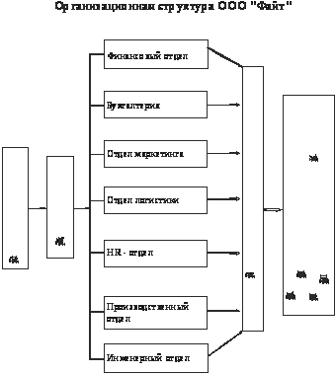

Как видно из таблицы, на предприятии применяется линейная система управления: генеральному директору подчиняется управляющий, который организует работу всего коллектива. Подбор и обучение персонала осуществляет HR-отдел. Первоначально большую часть коллектива составляли выпускники градостроительного техникума, а благодаря перспективе карьерного роста многие из них заняли управленческие должности – стали менеджерами. Отдел маркетинга занимается исследованием различных групп потребителей, их потребностей и возможностей развития и совершенствования предприятия. Именно благодаря аналитической работе этого отдела и проведенным опросам среди постоянных гостей "Аромы", были выявлены следующие данные:

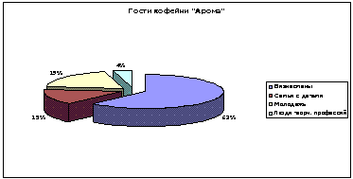
Рисунок 1

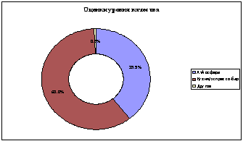
Рисунок 2

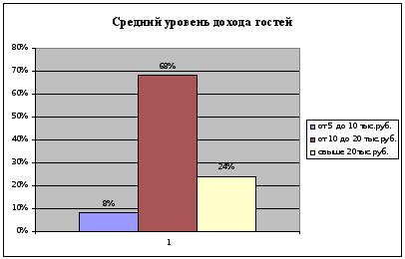
Рисунок 3
Как видно из приведенных выше диаграмм и графиков, гостями кофейни в большинстве своем являются успешные деловые люди города (62%), люди среднего класса, приходящие с семьями (15%), активные молодые люди и девушки (19%) и представители творческих профессий (художники, дизайнеры, ди-джеи и т. д.) (4%). Практически все клиенты имеют доход выше среднего (от 10 до 20 тыс.руб. – 68%). И, если говорить о причинах, побуждающих приходить в кофейню снова и снова, то привлекательность кухни и привлекательность атмосферы заведения оказались двумя основными мотивами – 60% и 39,5% соответственно.
Также отделом маркетинга был разработан SWOT-анализ предприятия, в котором отражены его сильные и слабые стороны, возможности развития и предполагаемые угрозы проектам. Для стратегических долгосрочных планов проведение такого анализа необходимо, поскольку позволяет увидеть картину состояния предприятия в целом и предусмотреть "подводные камни" развития и продвижения новых проектов.

SWOT-анализ кофейни "Арома"
"S"-сильные стороны | "W"-слабые стороны
положительная репутация  выгодное месторасположение  высокий уровень качества  индивидуальный подход к гостям  эксклюзивность предложения продукции и услуг  высококвалифицированный персонал. | небольшое количество посадочных мест  отсутствие гибкой ценовой политики  повышенные издержки производства  низкая мощность кухонного оборудования  ограниченное меню.
"O"-возможности | "T"-угрозы
создание летней площадки  покрытие издержек путем проведения PR-акций – привлечение новых и увеличение лояльности постоянных гостей  введение новых предложений по кухне и бару, меняющихся каждый месяц – такая новизна удовлетворит потребность гостей и не перегрузит кухню. | в городе сложно добиться разрешения администрации на летнюю площадку  PR-акции требуют вложения времени и средств без немедленной окупаемости  для введения проекта ежемесячных новинок необходимо разработать и соблюдать повышенные требования и контроль качества.

Таким образом, исходя из маркетингового анализа сильных и слабых сторон предприятия в этой главе, возможностей его развития и предполагаемых трудностей, можно сказать, что кофейня "Арома" - само по себе небольшое заведение с ограниченным меню и скромным интерьером. Популярным же его делает постоянно высокое качество предоставляемой продукции, индивидуальный подход к потребностям каждого гостя и безупречный сервис.

2.4 Корпоративная культура на предприятии. Миссия. Философия

Корпоративная культура ООО " Файт" начала разрабатываться с открытием кофейни " Арома". Понимание ведения данного вида бизнеса было, но это надо было четко сформулировать, составить проект по внедрению в организацию и донести до каждого сотрудника. Кофейня "Арома" была первым заведением ООО " Файт",на котором была разработана корпоративная культура, была удачно внедрена и до сих пор дает свои успешные плоды. Корпоративная культура ООО " Файт" кофейни "Арома" включает собой миссию, философию предприятия, девиз, кодекс поведения, обязательства по отношению к персоналу. С этими условиями знакомятся и работники, которые приходят устраиваться на предприятие.
Миссия: "Быть лидером в предоставлении качественного и профессионального сервиса, соответствующего мировым стандартам. Прививать гастрономическую культуру и предугадывать желания наших гостей".
Девиз: " Качество и профессионализм во всем и всегда"
Основной принцип работы: Каждый сотрудник - ценное звено нашей команды и только, действуя сообща, мы сможем добиться блестящих результатов.
Что значит работать в команде?
Вряд ли жизнь когда-нибудь была так проста, чтобы отдельный человек, действуя в одиночку, мог решать самые сложные проблемы. Ни один человек сам по себе не может быть так умен, как мы все вместе. Мы ставим команду и главные задачи предприятия выше своих личных интересов.
Философия: Запрещается ответ: " Это не моя обязанность". Мы – это индустрия обслуживания, работаем семь дней в неделю. Мы испытываем большую гордость за репутацию нашего предприятия, которая частично доверяется и Вам. Относитесь к этой ответственности с гордостью и уважением. Мы будем стараться сохранять эти высокие стандарты сегодня и в будущем.
Кодекс поведения:
Имидж предприятия ООО " Файт" - это наша честь и гордость.
Уважительное отношение к коллегам - залог успешной работы.
Трудовой коллектив – наша общая семья.
Соблюдение всех норм и правил на предприятии – основа блестящей деловой репутации.
Полному доверию – высочайшую ответственность.
Организуй себя самого: делай трудное привычным, привычное легким.
Все вопросы мы решаем открыто: разговоры "за спиной"-удел слабых и завистливых.
В здоровом теле – здоровый дух.
Обязательства по отношению к предприятию:
Безупречное соблюдение правил внутреннего трудового распорядка.
Честность.
Дисциплинированность.
Трудолюбие.
Взаимовыручка.
Уважительное отношение к работе и коллективу.
Политика предприятия по отношению к персоналу.
Как известно: " Кадры решают все"! Мы с уважением относимся к нашему коллективу и ценим каждого нашего сотрудника. ООО " Файт" ориентировано на формирование профессионального и сплоченного коллектива. Работая с нами сотрудники могут приобрести:
Стабильность. Мы прикладываем все усилия для того чтобы предприятие было стабильным и наши сотрудники работали с нами на протяжениии длительного времени.
Обучение.
Мы индивидуально обучаем каждого нашего сотрудника, проводим мастер – класс, посещаем выставки и семинары. Потому что залогом успешной работы является грамотная, профессионально подготовленная команда. Наши сотрудники обучаются не только при поступлении на работу, но и в течение всего рабочего времени.
Профессиональный рост. Мы заинтересованы в профессиональном росте сотрудников, которые искренне любят свою работу, целиком и полностью разделяют ценности предприятия, стремятся получать максимальное количество знаний о своей профессии. Именно эти люди в будущем включены в команду менеджмента предприятия ООО " Файт".
Своевременность. Мы прикладываем максимум усилий, чтобы быть обязательными по отношению к коллективу. Это подразумевает под собой и своевременную выплату заработной платы и пособий, и своевременное выполнение обещаний.
Забота о сотрудниках. На нашем предприятии сотрудникам предоставляются бесплатные обеды, униформа, развоз по домам.
Отдых и развлечения. Мы стараемся проводить яркие корпоративные праздники для наших сотрудников два раза в год ( годовщина ООО " Файт" и Новый год). Отмечаем Дни рождения наших сотрудников.
Взаимовыручка. Если у наших сотрудников возникают проблемы, то менеджмент всегда готов выслушать коллег и, по мере возможности прийти на помощь.
Наше золотое правило:
Если Вы работаете в атмосфере дружелюбия, взаимопонимания, тепла, то результаты Вашей работы Ваше работы будут красивыми и профессиональными.
Группа компаний ООО " Файт" считает, для того чтобы предприятие работало отлично, нужно создать динамичную корпоративную культуру. Разработка корпоративной культуры проходила долго, появлялись трудности во внедрении, но профессионализм и целеустремленность высшего руководства сделали свое дело. В настоящее время кофейня " Арома" славится высококвалифицированным персоналом, безупречным сервисом, стабильностью качества продукции, а также высоким уровнем лояльности гостей к заведению. По статистике, установленной отделом маркетинга, известно, что 90% посетителей кофейни " Арома"- это постоянные гости, обладатели дисконтных карт кофейни. Такому эффективному результату послужила грамотно построенная политика по отношению к предприятию.
В городе Новороссийск, ООО "Файт" является престижной организацией, куда стремятся трудоустроиться выпускники Средне-специальных и Высших учебных заведений.

2.5 Политика предприятия по отношению к персоналу

Корпоративная культура направлена на создание такого микроклимата и такой атмосферы в коллективе, при которой сотрудник испытывал бы чувство гордости за свое предприятие, ощущал себя одной командой со своими коллегами, усилия которой направлены на достижение одной общей цели. Коллектив предприятия можно сравнить со спортивной командой, где от промаха одного игрока может полностью измениться "ход игры". Очень важно, чтобы каждый сотрудник понимал, что он является важным звеном в длинной цепочки людей, которые движимы одной общей целью. В ресторанном бизнесе невозможно работать сам по себе, только сильная и сплоченная команда может добиться целей и блестящих результатов. По результатам исследований HR-служба выяснила ряд факторов, интересующих работника помимо оплаты труда:
психологический климат в коллективе
традиции в организации
стиль руководства
перспектива роста, либо ее отсутствие
Эти факторы очень важны, поскольку все строится на отношении между сотрудниками, на их лояльности к своему заведению, дружелюбии, низкой текучести кадров. Несмотря на то, что предприятие ООО "Файт" относительно молодое, в нем уже стараются развивать корпоративную культуру, внедрять программы для персонала, чтобы работникам было интересно и легко работать. Вполне естественно, что людям лучше работается в благоприятной физически и морально обстановке. Корпоративная культура широко распространена на западных предприятиях, преимущественно в крупных сетях отелей, ресторанов. Ей уделяется очень большое внимание, поскольку подобные мероприятия и способны развить корпоративный дух, создать мнение о сопричастности к одному большому делу. На предприятии стремятся создать благоприятную обстановку в коллективе. Практикуется индивидуальный подход к каждому человеку, а также различные мероприятия по мотивации и стимулированию персонала:
каждый месяц выбирается лучший сотрудник, который награждается премией
периодически проводятся розыгрыши ценных призов от предприятия
проводятся корпоративные вечеринки
у работников кондитерской есть льгота на приобретение кондитерских изделий: возможность брать 3 торта или 36 пирожных ежемесячно
регулярно устраиваются дегустации новинок: кондитерских изделий, коктейлей, новых сортов кофе и чая
Условия работы
Работники принимаются на работу по контракту. Контракт перезаключается раз в полгода, решения по продлению контрактов принимаются администрацией предприятия. Если сотрудник решает увольняться, то он обязан предупредить о своем решении за две недели до предполагаемого ухода, чтобы была возможность найти замену. Работники несут ответственность за выполнение стандартов качества обслуживания и исполнения обязанностей, возложенных на них должностными инструкциями, правилами внутреннего трудового распорядка.
Испытательный срок
Перед заключением трудового контракта для сотрудников установлен испытательный срок (от 1 до 3 месяцев), с целью проверки соответствия работника поручаемой ему работе. При неудовлетворительном результате испытания и несоответствия принятым стандартам, работник освобождается от занимаемой им должности.
Рабочее время и его использование
Часы работы кофейни "Арома" с 8-00 до 23-00, соответственно работники должны приходить на работу в 7-30 и уходить в 23-30.
Все работники обязаны придерживаться своего рабочего графика, который составляется менеджером. Любые изменения в графике (переход в другую смену, подмена друг-друга) производятся только с согласия менеджера.
В случае возникновения каких-либо личных проблем и невозможности выйти на работу, предупредить заранее, чтобы у менеджера была возможность найти замену. В случае заболевания, целесообразно предупредить менеджера, и с выходом на работу предъявить больничный лист. Если сотрудник находится на больничном, то он должен поддерживать связь с менеджером. Если заболевание носит разовый характер, необходимо как можно раньше поставить менеджера в курс дела.
Распространение внутренней информации
Работники не должны разглашать информацию, касающуюся предприятия, а именно: информацию о прибыли, количестве продаж, технологии приготовления напитков, личную информацию о сотрудниках предприятия.
Решение проблем
На предприятии стремятся создать такую среду, в которой все связи между работниками и администрацией остаются открытыми. Поощряются идеи, предложения и решения проблем по работе. В процессе работы между сотрудниками возникают разногласия, различные проблемы, поэтому только поощряются обращения по решению тех, или иных проблем или вопросов.
Уборка
Сотрудники обязаны следить за чистотой и порядком в торговом зале, по мере необходимости оказывать помощь техническому персоналу. Раз в месяц проводится генеральная уборка заведения, каждый сотрудник обязан принять участие в ней.
Внешний вид сотрудников
Значок с именем (бейдж). Каждый сотрудник, находящийся в прямом контакте с гостем обязан носить бейдж на левой стороне.
Обувь. Обувь должна быть установленного образца (белая, беж, без каблука, с закрытой пяткой и носом)
Униформа. Бережное отношение, аккуратная, чистая, отглаженная. Запрещается ношение униформы в нерабочее время. При увольнении сотрудник обязан сдать униформу в хорошем состоянии и виде
Нижнее белье. Нейтрального цвета
Личная гигиена
Прическа (если волосы короткие-то аккуратная стрижка, если длинные-то собранные в прическу)
Макияж (обязателен, неброский)
Маникюр (недопустимы длинные ногти, яркий лак, неухоженные руки)
Украшения (допускается ношение часов, обручального кольца, цепочки. Все остальное снимается.)
Татуировки (недопустимо демонстрировать)
Медицинское обследование. Каждый сотрудник обязан иметь медицинскую книжку и своевременно проходить обследование и сдавать анализы. Сотрудники с просроченными санитарными не допускаются до работы до прохождения необходимых анализов.
Сроки прохождения медицинского обследования:
Флюорография – 1 раз в год
Бак. анализ – 1 раз в три года
Смотровой кабинет – 1раз в 6 мес.
Сан. минимум – 1 раз в три года
Обследование на гельминтозы – 1 раз в год
Сохранность, безопасность
Все сотрудники обязаны пройти инструктаж по технике безопасности и соблюдать технику безопасности. В экстренных случаях не подаваться панике, постараться оказывать посильную помощь.
При обнаружении подозрительных пакетов и свертков ни в коем случае не брать их в руки и немедленно сообщать о них менеджеру.
Все работники должны бережно относиться к имуществу предприятия.
Любая вещь, найденная сотрудником должна быть передана менеджеру.
Дисциплинарные взыскания
Наряду с премиями и поощрениями на предприятии существует система штрафов, применяющаяся за дисциплинарные взыскания с сотрудников.
Профессиональная подготовка
Тот, кто хочет подняться по служебной лестнице, независимо от рода занятий должен стремиться постоянно работать, приобретать больше навыков и практического опыта.
Внимательность, рассеянность, расслабленность недопустимы в работе. Хороший официант мгновенно откликается на потребности гостей, отличный официант - предугадывает их. Требуется значительный опыт для того, чтобы знать, чувствовать, в каком состоянии находится в данный момент обеденный зал, и предвидеть возможные происшествия. Внимание официанта всегда должно быть сосредоточено на работе: нужно оценить, когда требуется долить вина, когда убрать со столика, как координировать заказы.
Эффективность
Стремление, постоянный поиск возможностей выполнить ту же работу, затратив меньше усилий и получив лучший результат,- это и есть эффективность. Время, сэкономленное за счет хорошей организации труда, можно уделить тому, чтобы лучше обслужить гостя.
Убедительность
При появлении гостей опытный официант может определить их финансовую возможность, а с помощью нескольких вопросов – его основные предпочтения. Он решает, блюда какого ценового диапазона предложить и порекомендовать ли нечто сверх обычной "программы". Он управляет процессом выбора блюд, уводя внимание гостей от одних позиций меню и привлекая к другим, и делает это с максимальным тактом. Один гость почувствует себя не комфортно, если ему предложить вино, слишком дорогое для него, другой – если слишком дешевое. Опытный официант убедителен, он рекомендует блюда и напитки так, что у гостя возникает ощущение: ему предлагают лучшее и по самой подходящей цене. Он будет только благодарен за такое "внушение".
Командный дух
Проявляя приверженность общему делу и работая совместно со всем остальным персоналом предприятии, официанты способствуют тому, что заведение воспринимается гостями как надежная, заслуживающая доверия организация. Например, никогда не следует в объяснениях с гостями обвинять кухню в том, что задержано блюдо. Официанты, бармены и персонал кухни совместно работают над достижением одной и той же цели – доставить удовольствие гостям. Одним из проявлений командного духа является ощущение собственной значимости, владения своей профессии. Официанты, ощущающие себя именно так, лучше работают на общее благо.
Вежливость
Персонал вежлив, готов оказать любую услугу, когда это касается удобства гостя. Должно быть привычным, само собой разумеющимся действием открыть дверь, помочь гостям разобраться со стульями, с вещами, пальто, с оброненными предметами, устранить блики от источников света и от солнца, при необходимости отрегулировать громкость звучания музыки. Когда гости спрашивают, где находится определенное помещение (например, туалет или гардероб), невежливо указывать пальцем. Правильно показать дорогу или дать простые рекомендации, как туда пройти. Слова вежливости и проявление внимательности должны быть нормой и по отношению к коллегам. Это покажет гостям, что вежливость по отношению к ним – не напускная, не способ "выколачивания денег".
Пунктуальность
Это одно из желательных черт личности для любой профессии и непременно учитывается при приеме на работу. Всегда можно рассчитывать на то, что обязательный человек выполнит обещанное и придет на работу без опозданий.
Сдержанность
Хороший персонал скромен по определению. Залы для гостей – не место для введения досужих бесед, проявления неких выдающихся качеств, не имеющих непосредственного отношения к прямым обязанностям. Обслуживающий персонал должен разговаривать между собой только на деловые темы, о выполняемой работе. Если посетитель сам не задаст вопрос, выходящий за рамки обслуживания, единственным предметом обсуждения с ним должна быть тема блюд, напитков и их подача. Это вовсе не помешает опытному официанту в нужный момент сообщить, что, например, в связи с предстоящим в стране или городе празднеством намечаются определенные дополнительные услуги или развлекательные мероприятия.
Тактичность
Это врожденная способность говорить и поступать правильно, своевременно, не причиняя обиды или неудобства другим. Такая черта характера, особенность поведения важны для каждого, работающего в сфере услуг. Вопреки расхожему мнению тактичность можно воспитывать и развивать, если сам сотрудник в этом внутренне заинтересован. Официанту иногда приходится проявлять дипломатичность, улаживать проблемы, например, между гостем и поваром. Посетитель должен видеть в официанте действительно посредника между собой и заведением, но ни в коем случае не противника одной из сторон: он скорее примет удар на себя, чем скажет: "этот повар всегда ошибается" или "никто, кроме вас претензий не предъявлял". Официант тонко чувствует, что значит это застолье для гостя: возможность расслабиться и отдохнуть, обсудить с товарищем важную тему или просто перекусить перед важным делом.
Хороший официант постоянно совершенствует в себе вышеописанные черты поведения, рассматривая их как необходимый инструмент в своей работе. Он также знает, что работает не в одиночку, являясь частью команды, персонала предприятия.
При подборе персонала рестораторы обращают внимание на такие врожденные черты, как быстрота и коммуникабельность.
Если из официанта не вытянешь и пару слов, если он не может грамотно строить свою речь и вообще боится общаться с гостями, то это плохой официант. Такие встречаются очень часто.
Коммуникабельность - врожденное качество. Человек должен быть спонтанным, он должен адекватно реагировать на любые, совершенно неожиданные действия гостя. Только такой человек сможет в любой момент, даже пребывая в состоянии легкого стресса, легко и непринужденно пошутить.
Помимо коммуникабельности еще одна важная компетенция для официанта и для сотрудников кухни – быстрота. Как бы замечательно официант не обслуживал, если он делает это медленно – это будет раздражать гостей и снижать выручку. Быстрота – тоже врожденное качество. Не случайно, выбирая работников на древней Руси, им предлагали поесть. Есть даже хорошая русская пословица: "быстро ешь – быстро работаешь"
Есть некоторый набор вещей, который человек должен уметь заранее: например, официант должен хорошо говорить на своем родном языке также как ходить и пр.
Все эти требования необходимо знать не только сотрудникам контактной зоны, но и тому персоналу, который задействован в производственном процессе.
Весь персонал должен знать эти правила и соблюдать их.
Успех заведения зависит не от уникальных потолков, дорогих зеркал, плазменных телевизоров. Он зависит от меню и от персонала.
Грамотное и внимательное к деталям обучение персонала необходимо в первую очередь для репутации и имиджа заведения. Никакой шикарный интерьер и великолепная кухня не заставят людей ходить в те рестораны и кафе, где обслуживающий персонал ведет себя некорректно и не понимает самих основ понятия "сервис".
Зачастую обучение проходит по принципу: "выучил пару позиций меню – иди в зал". Именно при таком подходе гости часто сталкиваются с ошибками официантов, а последние, в свою очередь, не имеют достаточных знаний и навыков, чтобы сгладить и разрешить конфликтную ситуацию. В результате посетители уходят недовольными, а дурная слава о заведении распространяется очень быстро.
В кофейне "Арома" обучение персонала делится на две части: теоретическую и практическую. В основном усиленное обучение получают сотрудники контактной зоны, поскольку от качества работы именно этих людей будет в конечном итоге зависеть впечатления посетителя и его желание снова зайти в заведение.
Для персонала предусмотрены следующие лекции:
1. Предприятие ООО "Файт". Миссия и философия.
2. Правила внутреннего трудового распорядка.
3. Профессия "официант", индустрия гостеприимства.
история профессии
требования к сотруднику сервиса
стандарты обслуживания
улыбка – необходимый элемент в работе с гостем
внешний вид официанта
походка, жесты, мимика
развитие и зарождение индустрии гостеприимства
индустрия гостеприимства - это положительные эмоции и отличный отдых.
4. Категории гостей.
категории гостей (исходя из темперамента и манеры поведения). Правильный стиль общения с гостем.
возрастное соотношение гостей
максимальное количество гостей за столами, проведение банкетов и прочих мероприятии
5. Конфликтные ситуации.
конфликты, причины их возникновения, типичные конфликты
методы разрешения конфликтов, как правильно выбрать тон и манеру разговора в общении с конфликтующим и недовольным гостем
6. Товароведение.
кофе
чай
салаты, завтраки, холодные закуски, пицца
десерты и кондитерские изделия
алкогольные напитки
коктейли на основе алкоголя
б/а напитки и коктейли
7. Основные способы подачи блюд и напитков. Посуда, расходный материал, текстиль. Сервировка.
подача кофе
подача чая
подача хлеба, завтраков, салатов, закусок, пиццы
подача алкоголя
подача десертов и кондитерских изделий
подача б/а напитков и коктейлей
8. Основные правила сервировки и обслуживания.
приветствие и рассаживание гостей
подача и ознакомление с меню, принятие заказа
последовательность выноса блюд и напитков
уборка грязной посуды со стола
расчет посетителя
подготовка стола к визиту новых гостей
9. Правила ведения телефонных разговоров. Правила приема заказа по телефону.
10. Правила техники безопасности.
Как можно увидеть из приведенных выше данных, работа с сотрудниками контактной зоны будет проводиться более чем тщательно. Необходимо, чтобы в результате обучения каждый работник торгового зала предприятия не только знал в совершенстве все нюансы и детали общения с гостем но и владел умением приносить позитивные эмоции каждому посетителю.
В соответствии с данным планом обучения, все предметы, количество начитанных часов и ответственных за обучение той или иной группы можно свести в нижеприведенные таблицы.

Таблица № 10 Программа обучения для поваров
Предмет | Преподаватель | Количество часов
Товароведение | Шеф-повар,  Шеф-кондитер | 20
Основы физиологии питания, санитарии и гигиены | Шеф-повар | 20
Основы калькуляции и учета | Шеф-повар | 14
Кулинарная характеристика блюд | Шеф-повар,  Шеф-кондитер | 30

Таблица № 11 Программа обучения для барменов
Предмет | Преподаватель | Количество часов
Товароведение | Бар-менеджер | 20
Характеристика кофе | Бар-менеджер | 5
Характеристика чая | Бар-менеджер | 5
Алкогольная продукция | Бар-менеджер | 10
Мировые стандарты качества | Бар-менеджер | 12
Контроль качества и хранения продукции | Бар-менеджер | 14

Таблица № 12 Программа обучения для официантов
Предмет | Преподаватель | Количество часов
ПВТР | HR-менеджер | 2
Индустрия гостеприимства,  Профессия "официант" | управляющая,  HR-менеджер | 10
Категории гостей | HR-менеджер | 6
Товароведение | HR-менеджер | 12
Основные способы подачи, сервировка | HR-менеджер | 10
Основные правила обслуживания | HR-менеджер | 10
Правила т/б | HR-менеджер | 4

Как видно из приведенных выше таблиц, программу обучения даже на начальном, базовом этапе постарались сделать максимально полной и учитывающей большинство аспектов будущей работы сотрудников.
В вышеперечисленные списки предметов не были включены лекции по истории предприятия, корпоративной культуре и этике межличностного общения, поскольку они будут являться общими для всех групп обучения. Данные темы будут и в дальнейшем преподаваться всем будущим сотрудникам компании "Файт", независимо от специфики их работы. Такое решение обусловлено тем, что наиболее сильная мотивация работников предприятия и создание благоприятного психологического климата в коллективе возможны только благодаря развитию и поддержанию определенной корпоративной культуры, основанной на взаимном уважении сотрудников и совместной командной работе.
В ресторанном бизнесе понятия "команда" и "командный дух" всегда играли особую роль. Ведь сфера сервиса и ресторанный бизнес в частности основаны на человеческом факторе. Эмоциональная и моральная нагрузка на работников кафе и ресторанов намного выше, чем, допустим, у бухгалтеров или программистов. Поэтому психологическому климату в коллективе компания "Файт" уделяет приоритетное внимание, ведь если сотруднику приятно и комфортно работать, он будет приносить позитивные и радостные эмоции всем посетителям заведения.

3. Мероприятия по совершенствованию корпоративной культуры на предприятии

3.1 Охрана труда. Создание места, где сотрудникам хотелось бы работать

Мы знаем, что наша сила в команде, и что только совместно с нашими сотрудниками (коллегами, как мы их называем) мы можем добиться успехов и достигнуть поставленных целей. Поэтому, мы стараемся создать благоприятную обстановку в коллективе на всех наших предприятиях. Мы знаем, что каждый человек-личность, мы уважаем своих сотрудников и пытаемся к каждому найти индивидуальный подход. Что мы делаем, чтоб разнообразить "трудовые будни"?
Каждый месяц мы выбираем лучшего сотрудника, который награждается денежной премией или подарком.
Периодически проводим розыгрыши ценных призов от предприятия.
Проводим корпоративные вечеринки.
Мы регулярно устраиваем дегустации новинок.
Для того, чтобы сотрудники чувствовали себя уверенно и спокойно во время работы, мы проводим разнообразные тренинги, разыгрываем и разбираем ситуации и проблемы, с которыми сотрудник может столкнуться во время работы. Кроме того, мы отсылаем на специализированные выставки, конкурсы и семинары наших лучших сотрудников.
Наше предприятие быстро и динамично развивается. И на руководящие должности на новые предприятия мы не приводим людей "со стороны", а назначаем наших сотрудников, которые сумели себя проявить.
Мы заботимся о наших сотрудниках и стараемся чтоб их ничто не отвлекало от рабочего процесса.
Мы предоставляем бесплатное 3-х разовое рабочее питание;
На каждом подразделении установлен кулер для холодной и горячей воды;
Обеспечиваем униформой;
На каждое подразделение выдаются смывающие и обезвреживающие средства;
Организовываем развоз наших сотрудников по домам, выделяя на каждое подразделение деньги на такси;
Проводим обучение персонала по специально разработанной специалистами программе;
Каждое подразделение обеспечивается аппаратами для измерения давления, медикаментами;
Обеспечиваем витаминами и кислородными коктейлями;
Оплачиваем медицинские осмотры;
Снабжаем комнаты отдыха необходимой техникой, посудой;
Делаем косметический ремонт.
На предприятии есть квалифицированный специалист по охране труда. Ведь правильно организованная работа по обеспечению безопасности труда повышает дисциплинированность работников, что, в свою очередь, ведет к повышению производительности труда, снижению количества несчастных случаев, поломок оборудования и иных нештатных ситуаций, то есть повышает в конечном итоге эффективность всего предприятия. Благодаря налаженной охране труда наши сотрудники чувствуют надежность, стабильность и заинтересованность руководства в них.
Несчастных случаев и травматизма на предприятии в течении всего существования не происходило.
ООО "Файт" является престижным местом работы и трудоустраиваясь на любое из подразделений нашего предприятия, сотрудники могут не переживать за завтрашний день, так как рядом всегда будут люди, которые позаботятся о них.
Показатели организации работы в области охраны труда на предприятии ООО "Файт"
№ п/п | Перечень показателей | Данные на 01.01.2008г. | Количество баллов
1. | Состояние травматизма на производстве:     | Нет  Нет | 3  5
2. | Обеспеченность работников санитарно-бытовыми помещениями, в %, К2 | 100 % | 1
3. | Обеспеченность работников сертифицированной спецобувью, спецодеждой и другими средствами индивидуальной защиты, в %, К3 | 100 % | 1
4. | Наличие оборудованного кабинета (уголка) по охране труда, да – нет, К4 | Да | 1
5. | Наличие службы по охране труда, да - нет, К5 | Да | 1
6. | Наличие комитета (комиссии) по охране труда, уполномоченных лиц по охране труда от представительных органов, да - нет, К 6 | Да | 1
7. | Состояние аттестации рабочих мест по условиям труда, в %, К 7 | 0 | 0
8. | Охват периодическими медицинскими осмотрами работников, занятых во вредных и тяжелых условиях труда, в %, К 8 | 100% | 1
9. | Выполнение соглашения по охране труда в коллективном договоре, в %, К 9 | 100% | 1
10. | Проведение обучения и проверки знаний по охране труда:  - руководителей и специалистов, чел., К 10/1  - рабочих и служащих, чел., К 10/2 | 8  96 | 1  1
11. | Выполнение замечаний и предписаний органов надзора и контроля в актах проверок состояния охраны труда, в %, К 11 | 100% | 1
12. | Израсходовано средств на мероприятия по улучшению условий и охраны труда в среднем на одного работающего, руб., К 12 | 6550 руб. | 2
 | ИТОГО: |  | 20,0

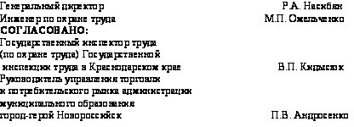
Расшифровка израсходованных средств на мероприятия по улучшению условий и охраны труда в среднем на одного работающего, руб.
Название | Сумма в год, руб.
Медосмотр | 1500
Смывающие и обезвреживающие средства | 180
Спецодежда | 1500
Медикаменты | 1290
Семинары | 1000
Замена ламп | 150
Замена труб, кранов, и т.д | 170
Оборудование комнат отдыха | 570
Косметический ремонт | 190
Итого: | 6550 руб.

Генеральный директор Насибян Р.А.
Главный бухгалтер Калабина Л.Л.

Приложение

22 декабря 2007 года ООО "Файт" запустил свой пятый проект. Это турецкая чайная "Шерефе". Шикарный интерьер, восточная музыка, турецкие сладости, кальяны, большой ассортимент элитного чая и радушие персонала - сразу полюбились жителям и гостям города Новороссийска.

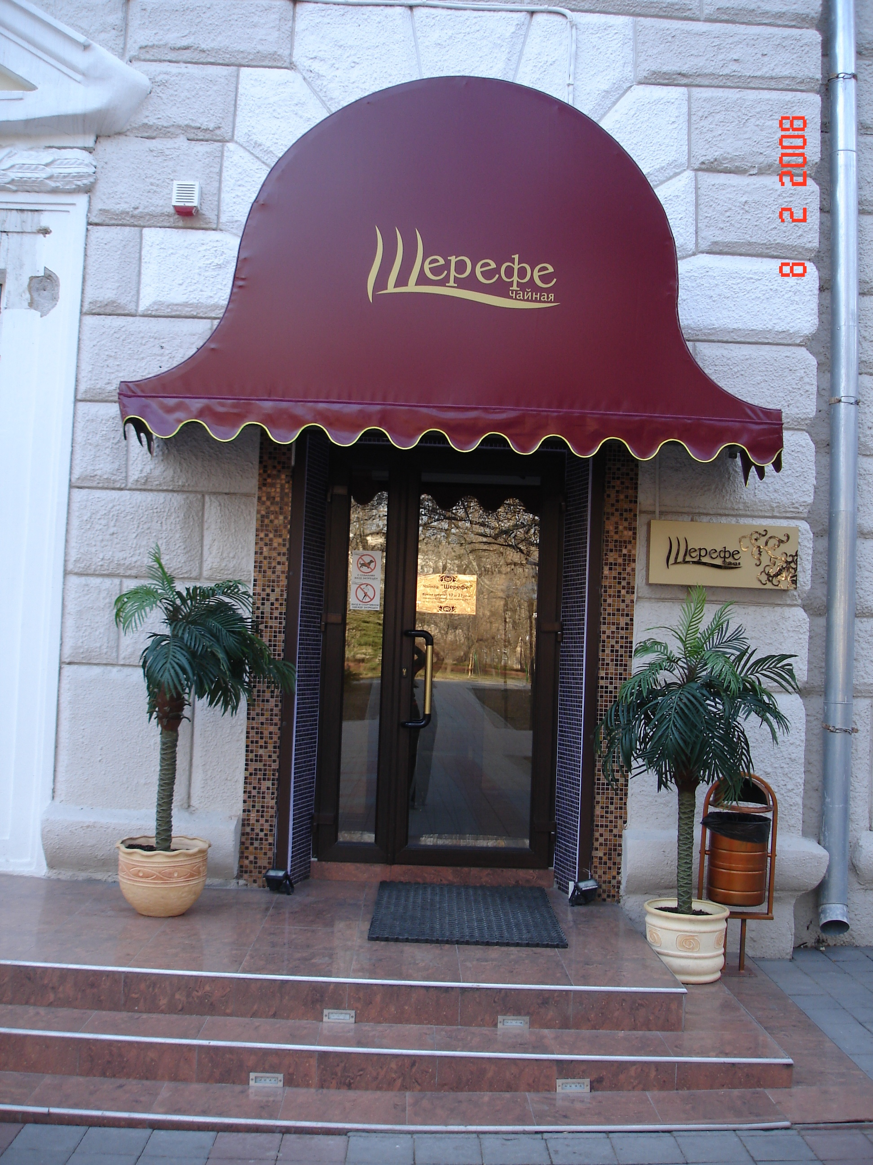

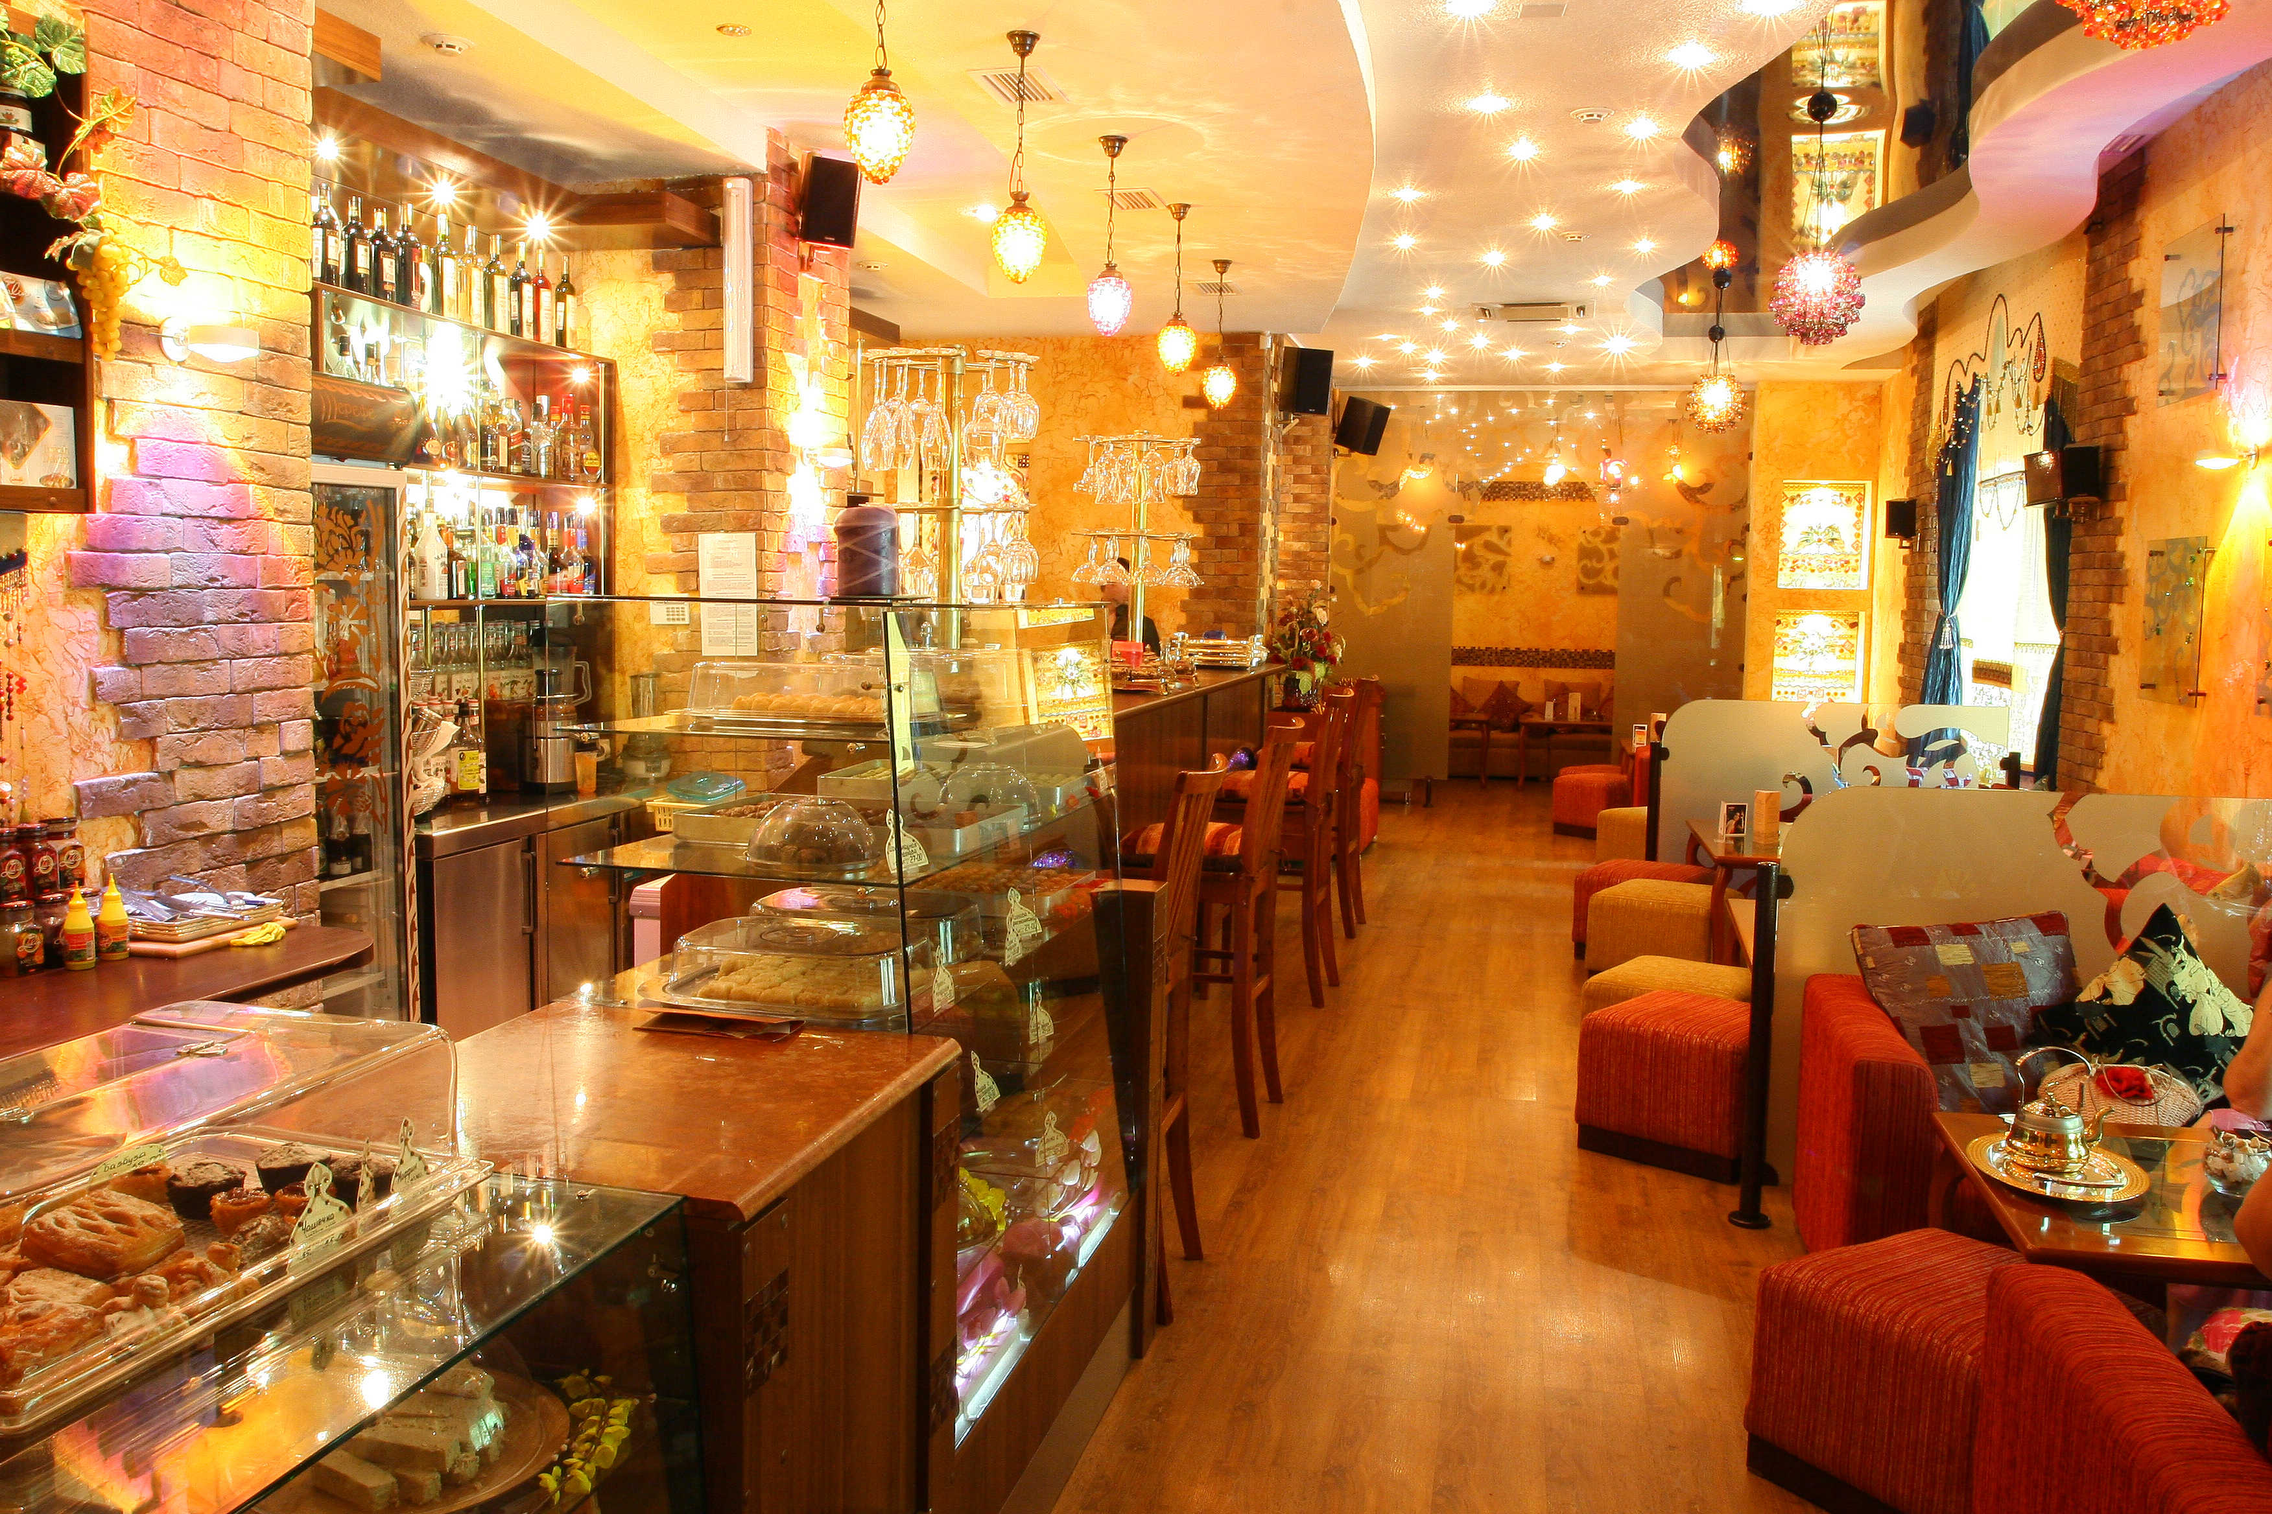
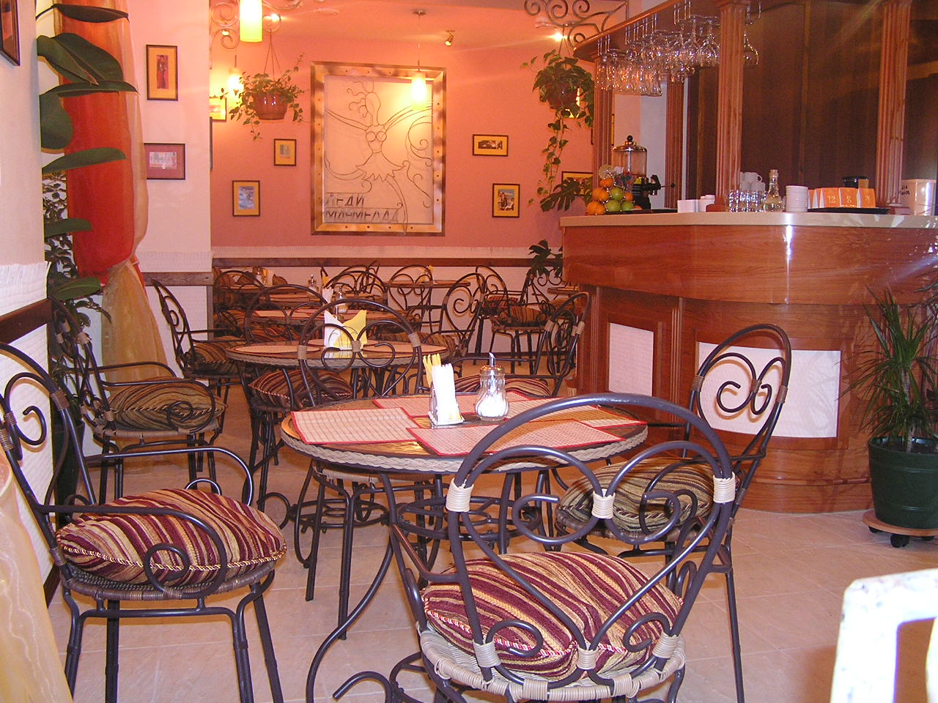

С середины мая возле кондитерской " Леди Мармелад" открывается летняя площадка, которая позволяет гостям выпить чашечку кофе под лучами весеннего солнца. Летняя площадка продолжает свою работу все лето, до первых осенних холодов.



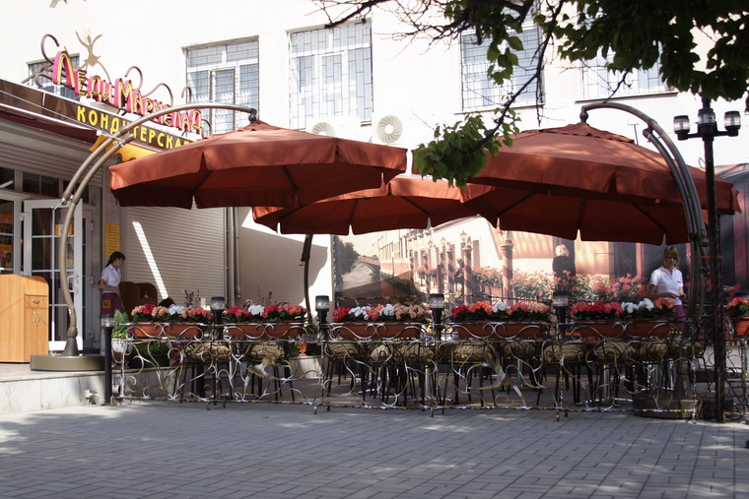
Магазин- Кондитерская " Леди Мармелад" в городе Краснодар.

